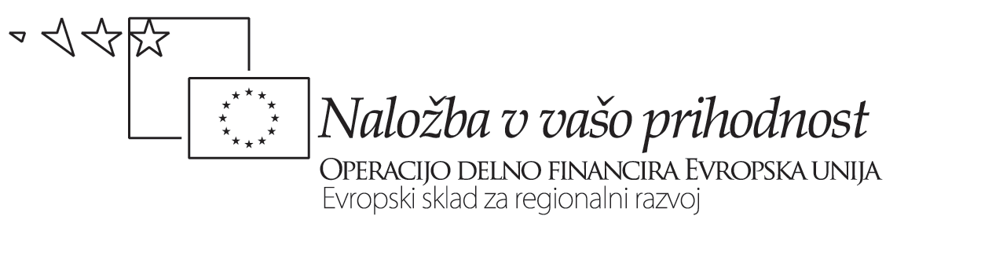

Številka: | 43001-69/2012-62 |  | oznaka naročila: | A-49/12 G
Datum: | 06.10.2012 |  | MFERAC: | 2415-12-000435/0

POJASNILA RAZPISNE DOKUMENTACIJE
za oddajo javnega naročila

Obvoznica Škofja Loka – II. in III. Etapa

Vprašanje:
Gradbena dela na cestah
Številka objave: JN9073/2012, Datum objave: 22.8.2012
Oddano: 6.10.2012, 14:09
Naročnik je v odgovoru na vprašanje glede dodatnih referenc za elektro in strojna dela (oddano 04.10.2012 ob 20:14) odgovoril, da razpisnih pogojev za izbor ponudnika ne bo spreminjal.
Iz predmetnega odgovora ter v skladu z naslednjimi obstoječimi razpisnimi določbami:
a) Za priznanje sposobnosti ponudnika za predor je zahtevana novogradnja enocevnega predora dolžine najmanj 300 m ali dvocevnega predora dolžine najmanj 150 m, ... itd;
b) V Navodilih za pripravo ponudbe je v točki 3.1.5 kot pogoj za priznanje referenčnega posla zahtevan istovrsten posel;
c) V isti točki je kot istovrstne posel definirana tista dela iz rekapitulacije specifikacije naročila, ki jih gospodarski subjekt prevzema v ponudbi.
d) V rekapitulaciji/specifikaciji naročila so pod 1. in 2. navedena gradbeni dela, pod 3. rezervoar in hidrantno omrežje, pod 4. strojne instalacije, pod 5. elektro instalacije v predoru in pod 6. razsvetljava.
izhaja naslednji sklep oziroma zaključek:
Naročnik bo ponudniku priznal referenco za predor, če bo ponudbi priloženo dokazilo o referenčnem delu izkazovalo uspešno opravljen gradbeni del, uspešno opravljeno novogradnjo rezervoarja s hidrantnim omrežjem, uspešno opravljeno novogradnjo strojnih instalacij v predoru najmanj zahtevane dolžine, uspešno opravljeno novogradnjo elektro instalacij v predoru najmanj zahtevane dolžine in uspešno opravljeno razsvetljavo v predoru najmanj zahtevane dolžine, pri čemer morajo biti popisi primerljivi, torej mora biti v sklopu izvedbe ESO izkazana izvedba vseh sistemu, ki se nahajajo tudi v popisih za predor Sten.
V kolikor je imel naročnik ob pripravi razpisa morebitne drugačne zamisli glede zahtevanih referenc ga prosimo, da natančno dokaže, v čem je izvajanje zgornjega sklepa napačno in kakšen je njegov zaključek glede navedenega. V primeru drugačnega zaključka je seveda potrebno objaviti tudi novo formulacijo predmetnega dela razpisnih pogojev.
Odgovor:
Gospodarski subjekt, ki bo ponudil izgradnjo predora mora v skladu s točko 3.1.5 Navodil za pripravo ponudbe predložiti dokazila o referenčnem delu za novogradnjo enocevnega predora dolžine najmanj 300 metrov ali dvocevnega predora dolžine najmanj 150 metrov, minimalnega izkopnega profila 75 m². Referenčno delo za zgoraj opisan predor mora vsebovati gradbeni del skupaj z elektro in strojno opremo.
V kolikor več gospodarskih subjektov prevzema izgradnjo predora, se njihove reference upoštevajo kumulativno.

